送杜少府之任蜀州

王勃
城阙辅三秦，风烟望五津。
与君离别意，同是宦游人。
海内存知己，天涯若比邻。
无为在歧路，儿女共沾巾。
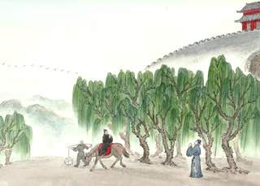
【诗文解释】
三秦护卫着巍峨的长安，你要奔赴的蜀地，却是一片风烟迷茫。离别时，不由得生出无限的感慨，你我都是远离故土，在仕途上奔走的游子。人世间只要是志同道合的朋友，即使远在天涯，也似在身边。不要在分手时徘徊忧伤，像多情的儿女一样，任泪水打湿衣裳。

【词语解释】
城阙：指京城长安。
辅：护卫。
三秦：项羽灭秦后，曾把关中地分为雍、塞、翟三个王国，史称三秦。
五津：四川岷江古有白华津、万里津、江首津、涉头津、江南津五个著名渡口，合称五津。此则泛指四川。
宦游：在外地作官。
【诗文赏析】
这是初唐四杰之一的王勃在京城长安送别一位姓杜的朋友到蜀地任县令时所作的抒情诗。朋友即将上任，诗人劝慰他不要为远别而悲伤：虽然远隔天涯，但友谊不会因为距离的遥远而淡薄，他们的心是连在一起的。虽为送别诗，但全诗却无伤感之情，诗人的胸襟开朗，语句豪放清新，委婉亲切，表现了友人间真挚深厚的友情。
全诗结构严谨，起承转合章法井然，用朴素的语言直抒胸臆，具有很高的艺术造诣。

